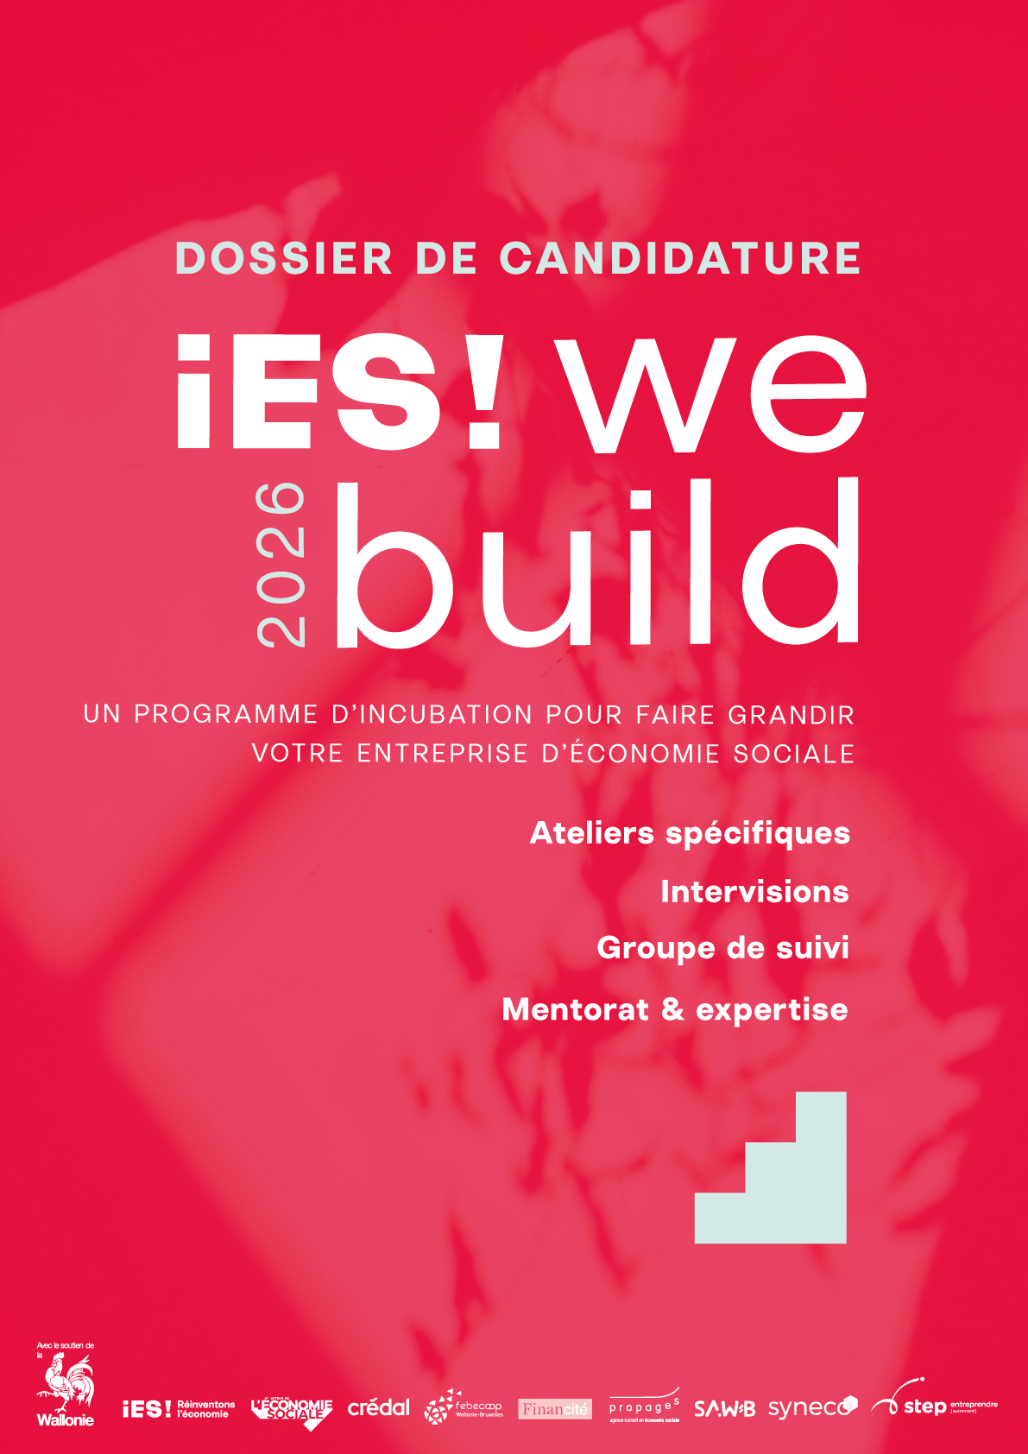
L’INCUBATEUR iES!
iES! a pour mission de renforcer et de favoriser le développement de l’économie sociale en Wallonie en offrant un support complet pour les porteur·euse·s de projet qui souhaitent lancer ou développer leur entreprise sociale. Avec son écosystème, iES! fournit un réseau, des programmes d’incubation collectifs, des formations, des moments de rencontres pour :
- faciliter la création et la professionnalisation d’entreprises d’économie sociale ;
- participer à leur changement d’échelle ;
- renforcer la leur visibilité dans l’écosystème entrepreneurial wallon.
En tant que guichet unique, iES! fournit un espace, une communauté et une orientation vers les dispositifs les plus pertinents selon les besoins des entreprises.
En guidant, en formant, et en favorisant les rencontres entre les acteurs de l’économie sociale, iES! vise à démystifier ce modèle économique, à le rendre visible et à donner aux entreprises les outils pour agir différemment.
LE PROGRAMME iES! WE BUILD!
Le programme d’incubation iES! we build s’adresse aux entreprises sociales en phase de développement qui souhaitent prendre du recul sur leurs activités, structurer leurs priorités et consolider leur stratégie.
Sur une durée d’un an, le programme combine des temps collectifs entre pairs et un accompagnement individualisé, afin de soutenir le développement de votre entreprise de manière concrète et en lien avec vos enjeux.
MODALITÉS DU PROGRAMME
Timing : De septembre 2026 à septembre 2027
Lieux : Les journées collectives sont susceptibles d’être organisées dans toute la Wallonie, les lieux seront déterminés en fonction des entreprises sélectionnés.

Contenu :
COLLECTIF | INDIVIDUEL
- 4 ateliers thématiques pour prendre du recul, acquérir des outils concrets et les mettre en pratique (vision stratégique, gouvernance et deux thématiques définies collectivement par les entreprises en début de programme)  - Des témoignages d’entreprises sociales pour s’inspirer de retours d’expérience et de situations vécues  - Des temps d’échange entre pairs pour partager vos pratiques, confronter vos enjeux et bénéficier de regards extérieurs | - 3 comités de suivi répartis sur l’année pour faire le point, ajuster vos priorités et bénéficier de regards extérieurs pour challenger votre projet et votre plan d’action (un·e conseiller·ère d’une agence-conseil, un·e dirigeant·e expérimenté·e et un.e expert.e du secteur)  - En parallèle du comité de suivi, la possibilité de mobiliser :  - L’accompagnement individuel tout au long du programme, avec un·e conseiller·ère spécialisé·e et l’appui d’expertises complémentaires de son agence-conseil (juridique, financière, stratégique, etc.)  - L’appui d’un·e dirigeant·e expérimenté·e (mentor) sur des enjeux spécifiques

Prérequis pour postuler :
Le programme s’adresse à des entreprises sociales qui :
- sont actives depuis au moins 2 ans
- rencontrent des enjeux de consolidation et/ou de développement
- disposent d’un modèle économique déjà éprouvé
- sont implantées en Wallonie

L’entreprise candidate :
- désigne une personne occupant une fonction décisionnelle comme référente pour le programme
- s’engage à ce que cette personne participe à l’ensemble du programme et en assure le suivi
- prévoit la possibilité d’impliquer, selon les thématiques abordées, d’autres membres de l’équipe dans certaines sessions
- dispose du temps nécessaire pour travailler sur les enjeux stratégiques en parallèle du programme

Prix :
La participation à ce programme est gratuite grâce au soutien de la Wallonie.
Ce soutien est considéré comme une aide d’État et entrera donc dans le calcul du plafond d’aide de minimis, fixé à 300.000 € sur 3 ans. Le montant exacte de l’aide à valoriser (+/- 5000€ pour le programme collectif) ainsi que la déclaration sur l’honneur à signer vont seront transmis si votre candidature est validée. Pour le suivi individuel, le montant total valorisé dépendra de vos besoins d’accompagnement et sera défini avec votre conseiller·ère.
ℹ️ Pour en savoir plus sur les aides de minimis, vous pouvez consulter cette page du SPW, ou nous contacter directement si vous avez la moindre question.
PROCESSUS DE SÉLECTION
L’appel à candidatures est ouvert de début avril à fin juin 2026.
Le processus se déroule en plusieurs étapes :
1. Prise d’information
Nous vous invitons à participer à une séance d’information (inscription via notre site web sur la page iES! we build) ou à prendre contact avec la chargée de programme chez iES! afin d’obtenir toutes les informations sur le programme et de poser vos éventuelles questions. Cette étape constitue un prérequis avant le dépôt de votre candidature.
2. Dépôt de candidature
Vous êtes invité·e à compléter le présent dossier de candidature et le renvoyer à l’adresse : cmarquet@i-es.be
! Important : Ce dossier doit être validé par votre Conseil d’administration afin de confirmer l’engagement de l’entreprise dans la démarche.
3. Analyse du dossier
Les candidatures sont analysées au fur et à mesure de leur réception, afin de vérifier leur éligibilité et leur adéquation avec les objectifs du programme. Vous serez recontacté·e pour connaître la suite donnée à votre candidature.
4. Entretien
Après analyse de votre dossier, vous serez invité·e à un entretien d’1h avec iES! et un·e conseiller·ère d’une Agence-Conseil en économie sociale.

Cet échange nous permettra de :
- préciser les enjeux de l’entreprise ;
- poser un premier diagnostic ;
- vérifier l’adéquation entre vos besoins et le programme.
Contact : Céline Marquet (Chargée du programme iES! we build)
Email : cmarquet@i-es.be
Téléphone : 0492/52.87.24

FORMULAIRE DE CANDIDATURE
CARTE D’IDENTITÉ DE L’ENTREPRISE SOCIALE
- L’objectif de cette section est de comprendre la situation actuelle de la structure

Informations clés :
Dénomination de la société
Numéro BCE
Statut juridique
Date de création
Adresse du siège social
Secteur d’activité
Nombre d’ETP

Présentation
Présentez votre entreprise (raison d’être, type de service/produit, activités, bénéficiaires, marchés visés, positionnement, etc.)
(à compléter)

Comment s’organise aujourd’hui le fonctionnement interne de votre entreprise ?
(répartition des rôles, organisation du travail)
(à compléter)

Comment s’organise la gouvernance de votre entreprise aujourd’hui ?
(instances de décision, rôles et responsabilités, processus de prise de décision)
(à compléter)

Quels sont vos partenaires et ressources clés pour mener à bien vos activités ?
Si vous êtes une coopérative, comment s’organise la relation avec vos coopérateur·rice·s ? (leur rôle dans l’entreprise, leur niveau d’implication et les relations entre la coopérative et ses membres).
(à compléter)

Comment fonctionne aujourd’hui votre modèle économique ? (vos principales sources de revenus, leur répartition et leur poids dans votre activité)
(à compléter)

Quelles sont les sources de financement de votre entreprise ?
(à compléter)

A quand remonte le dernier exercice de réflexion stratégique au sein de votre entreprise ?
(à compléter)

Quels sont aujourd’hui les principaux défis auxquels votre entreprise est confrontée ?
(à compléter)

Quelles sont les pistes de développement à moyen et long termes que vous envisagez ?
(à compléter)

Votre entreprise est-elle actuellement accompagnée par une Agence-Conseil en économie sociale ou un autre acteur d’accompagnement ? Merci de préciser la structure ainsi que le nom du/de la conseiller·ère en charge du suivi de votre entreprise.
(à compléter)

ATTENTES VIS-A-VIS DU PROGRAMME
- L’objectif de cette section est de clarifier l’adéquation entre les besoins et l’offre d’accompagnement

Pourquoi souhaitez-vous intégrer le programme iES! we build ? Expliquez vos attentes en quelques lignes.
(à compléter)

Quels sont les chantiers qui vous semblent prioritaires et que vous souhaiteriez travailler dans le cadre du programme iES! we build ?
(à compléter)

AUTO-DIAGNOSTIC
- L’objectif de cette section et de prendre du recul sur le fonctionnement et les enjeux de votre structure
Notre vision, nos missions et nos valeurs sont claires et partagées au sein de l’équipe.
- 10
Notre offre de service est pertinente au regard des besoins de nos bénéficiaires / client·e·s.
- 10
Nous avons une bonne compréhension de notre modèle économique (sources de revenus, coûts, équilibre) et de sa viabilité.
- 10
Nous disposons d’un suivi financier régulier et adapté, qui nous permet de piloter notre activité.
0 10
Nous avons une bonne connaissance de notre environnement (territoire, acteurs, marché) et de ses impacts sur notre entreprise.
0 10
Nous avons une vision claire des priorités de développement de notre structure.
- 10
Les rôles et responsabilités au sein de l’équipe sont clairs.
- 10
Notre gouvernance (prise de décision, instances, participation) est définie et soutient le projet.
- 10

IDENTIFICATION PARTICIPANT
Une personne occupant une fonction décisionnelle (direction, coordination, fondateur·rice, administrateur·rice délégué·e…) est désignée comme référente pour le programme.

Cette personne s’engage à être présente à l’ensemble des journées collectives et à assurer le suivi du parcours . Elle peut être accompagnée par d’autres membres de l’équipe concernés par les thématiques abordées (responsable, chargé·e de projet, administrateur·rice, etc.).

Personne référente
Prénom
Nom
Fonction au sein de l’entreprise (ex. : direction, coordination, fondateur·rice, administrateur·rice délégué·e, …)
Email
Téléphone
Merci d’annexer le CV de la personne référente au dossier de candidature.

INFORMATIONS COMPLEMENTAIRES
Comment avez-vous entendu parler de iES! et plus particulièrement du programme « iES ! we build» ?
(à compléter)

SIGNATURE
Le dossier de candidature doit être signé par la personne référente et les membres du Conseil d’Administration.
Fait à
Le

Noms, prénoms
Signatures

Par entreprise sociale, nous entendons les coopératives agréées et asbl marchandes

